Эмблема Дворца 2006 чернМуниципальное автономное учреждение дополнительного образования

**«РЯЗАНСКИЙ ГОРОДСКОЙ ДВОРЕЦ ДЕТСКОГО ТВОРЧЕСТВА»**

**«Медиа презентация опыта Дворца»**

Авторы–разработчики:

Горбатова Наталья Николаевна, педагог дополнительного образования,

Конькова Наталья Петровна, методист

Составитель: Миронова Нина Викторовна, заведующая кабинетом методического и психолого-педагогического обеспечения

Рязань

**Введение**

В современном мире все больше возможностей для обучения, получения всевозможной информации и коммуникационных услуг предоставляет Internet (Интернет). Это:

* доступ к информационным ресурсам сети (получение необходимой информации, имеющейся на серверах сети, например, документы, файлы, информацию из различных баз данных и т.п.);
* размещение собственной информации в сети;
* обмен информацией в отсроченном режиме (электронная почта);
* обмен в режиме реального времени (разговоры в сети).

Существует множество серверов, предоставляющих возможность бесплатно разместить на них информацию. Если информация размещается в целях публикации, то любые пользователи Интернет могут получить доступ к этой информации и получать, и просматривать ее в любое время.

Учитывая возможности сети Интернет и дистанционного обучения, в Рязанском городском Дворце детского творчества на базе кабинета методического и психолого-педагогического сопровождения был создан электронный методический офис (Положение об электронном методическом офисе в Приложении), размещенный на сайте Дворца. Это позволило использовать новые технологии в распространении положительного педагогического опыта и организовать дистанционное обучение педагогических кадров. А мультимедийные презентации с пошаговым выполнением заданий, позволяют не только педагогам, но и родителям организовать обучающие занятия с детьми.

Дистанционное обучение позволяет:

* снизить затраты на проведение обучения (не требуется затрат на аренду помещений, поездок к месту учебы, как учащихся, так и преподавателей и т. п.);
* проводить обучение большого количества человек;
* повысить качество обучения за счет применения современных средств, объемных электронных библиотек и т.д.
* создать единую образовательную среду (особенно актуально для людей с ограниченными возможностями здоровья).

Система дистанционного обучения позволяет приобрести необходимые навыки и новые знания с помощью персонального компьютера (ПК) и выхода в сеть Интернет. Дистанционное обучение позволяет обучаться в любое время и в любом месте, где есть компьютер с доступом (даже не очень частым доступом) в Интернет. Место расположения ПК не имеет значения, поэтому учиться можно дома, на работе, а также в любом другом месте, где есть ПК с подключением к сети Интернет. Это важнейшее преимущество дистанционного обучения перед традиционными формами обучения.

Дистанционное обучение - очень гибкая система, она позволяет всем участникам учебного процесса (педагогам, учащимся и их родителям) выбирать удобное время занятий. Это второй важнейший аргумент в пользу дистанционного обучения.

Обучать с помощью систем дистанционного обучения можно любого. Нет никаких возрастных, территориальных, образовательных, профессиональных ограничений, почти нет ограничений по состоянию здоровья.

Особо хочется отметить, что системы дистанционного обучения с их возможностями встраивания в курс изображений, звуковых и видеофайлов очень удобны для восприятия информации.

Дистанционное обучение занимает всё большую роль в модернизации российского образования, оно прекрасно встраивается в традиционную систему образования его составной частью, т.е. обучение может быть как полностью дистанционным, так и частично.

Представленные материалы – это новая форма обобщения и распространения положительного педагогического опыта с использованием современных информационных технологий:

1. Аннотация методического пособия «Занятия декоративно-прикладным творчеством с дошкольниками» из цикла «Медиа презентация опыта Дворца»
2. Конспекты занятий по темам «Основы бумагопластики» и «Аппликация из рваной бумаги»
3. Фотосессия изготовления поделок из бумаги: «Птичка» в технике «аппликация из рваной бумагой», «Ёжик» в технике «бумагопластика».
4. Приложение «Положение об электронном методическом офисе Дворца детского творчества»

**Аннотация методического пособия**

**«Занятия декоративно-прикладным творчеством с дошкольниками»**

**из цикла «Медиа презентация опыта Дворца»**

Многолетняя деятельность педагога дополнительного образования Горбатовой Натальи Николаевны в Рязанском городском Дворце детского творчества, творческий поиск, эффективные подходы к образовательной деятельности, приносящие стабильные положительные результаты, явились источником для обобщения её опыта работы по декоративно-прикладному творчеству с детьми старшего дошкольного и младшего школьного возраста (5-7 лет). В данном пособии представлены конспекты двух увлекательных занятий по авторской программе[1] и технология изготовления поделок из бумаги с цветными фотографиями поэтапного создания изделия.

Особенности занятий:

1. **Создание игровой ситуации для привлечения внимания детей и развития эмоциональной отзывчивости.** Занятия прикладным творчеством проходят в виде путешествия по Стране мастеров, на карте которой есть «Бумажный город», «Ниточная страна», «Пластилиновая гора», «Остров ненужных вещей», «Омут плетения», «Лоскутный город», «Башня принцессы Иголочки», «Дворец бисера», «Замок вязания», «Чудесный лес». В основе занятий - игровой сюжет с постоянным сказочным персонажем – игрушкой Мастерилкой. Обойдя всю страну, на итоговом занятии дети находят сокровища Страны Мастеров – ими оказываются детские работы, изготовленные в течение года.
2. **Знакомство с предметом или объектом, который дети впоследствии будут изображать в различных техниках** (использование при этом загадок, стихов, игр, способствующих развитию любознательности, познавательной и творческой активности детей)**.**
3. **Рассматривание готовых работ (им даётся только положительная оценка).** Дети должны радоваться полученному результату и учиться оценивать свои поделки.

Данное пособие адресовано педагогам дошкольных образовательных учреждений, педагогам дополнительного образования, учителям начальных классов. Сведения об авторе можно узнать на сайте Рязанского городского Дворца детского творчества: **rgddt.ru**

**Конспект занятия по теме «Основы бумагопластики»**

**Цель:** дать учащимся общее представление о бумагопластике.

**Задачи:**

1. Обучение приёмам работы в технике бумагопластики («пушистый шарик», «бумажный комочек», «травка»).
2. Развитие мелкой моторики рук, образного и пространственного мышления, творческого воображения.
3. Воспитание аккуратности, усидчивости.

**Практическая работа:** панно «Ёжик» в технике бумагопластики.

**Материалы, инструменты и приспособления**

**Для учащихся:** цветная бумага, цветной картон, карандаши, ножницы, шаблоны, клей-карандаш.

**Для педагога:** образец изделия, фотография ёжика, линейка, карандаш, клубок прочных ниток для выполнения петельки, игрушечный персонаж кукла Мастерилка, компьютер.

**Ход занятия**

1. **Организационный момент.**

**-** Здравствуйте, ребята! Обратите внимание, что сегодня на занятии снова присутствует наш друг Мастерилка. Сейчас он проверит, готовы ли вы к занятию *(проверяется наличие у детей необходимых материалов и инструментов)*.

1. **Введение в игровой сюжет.**

* Отгадайте загадку и вы узнаете, с каким животным познакомился Мастерилка в Бумажном городе.

*Лесом катится клубок,*

*У него колючий бок,*

*Он охотится ночами*

*За жуками и мышами.*

* Правильно, это маленький колючий ёжик. Этот ёжик был грустным, потому что в бумажном городе нет больше ни одного ежа, и ему очень скучно и одиноко. Как вы думаете, как ему помочь? Давайте сделаем ещё ёжиков, чтобы они могли жить в бумажном городе.

1. **Изучение нового материала на основе практической работы.**

* Как, по-вашему, какой главный признак ежа? *(Колючки.)*
* Да, это колючки. Посмотрите на фотографию и скажите, какого цвета колючки ежа, какого цвета его тельце.
* Как можно с помощью бумаги изобразить колючки?
* Посмотрите на образец. Мастерилка предлагает сделать пушистый шарик из нескольких кругов чёрной бумаги и приклеить его на вырезанное из коричневой бумаги туловище. Этот ёжик сделан в технике бумагопластики. Он объёмный, выступающий над поверхностью фона.
* Возьмите в руки кусочек бумаги, рассмотрите его, сожмите в кулак, порвите. Вы заметили, как бумага послушна, пластична, готова принять любую форму? Бумагопластика помогает превратить бумагу во всё, что вы захотите.
* Прежде, чем начать работать, наши пальчики должны поздороваться друг с другом *(дети прикасаются подушечкой большого пальца ко всем остальным пальцам сначала на правой руке, а потом на левой*).
* А теперь приступаем к работе по порядку (для наглядности используется слайд-презентация):

1. На коричневой бумаге разметить по шаблону и вырезать туловище ежа.
2. На чёрной бумаге разметить по шаблону и вырезать 6 кругов. Каплей клея соединить все круги между собой. Надрезать от края круга к центру, распушить концы бумаги – получился пушистый шарик. На что будет похож пушистый шарик, если взять бумагу другого цвета?
3. Приклеить пушистый шарик на туловище ежа.
4. Вырезать из зелёной бумаги полоску шириной 3 см *(разметку делает педагог с помощью линейки)*. Сделать на полоске надрезы и распушить их руками – получилась травка. Приклеить её на лист зелёного картона внизу.

Физкультминутка. Игра «День и ночь». *Ведущий выбирается с помощью считалочки:*

Ёжик, ёжик, чудачок,

Сшил колючий пиджачок,

Встал в кружок и ну считать,

Нам водилку выбирать.

1. Приклеить ёжика так, чтобы травка его слегка закрывала.
2. Приклеить ёжику глаз и нос *(вырезает педагог)*.
3. На зелёной бумаге разметить по шаблону и вырезать два листочка. Приклеить их за основание перед ёжиком.
4. Сделать цветы из бумажных комочков (от листа бумаги отрывать кусочки, сминать их пальцами). Приклеить цветы между листьями.
5. Выполнить петельку для подвешивания.
6. **Подведение итогов.** Педагог кратко повторяет детям, что они узнали на занятии, отмечает что-то хорошее в каждой работе. С помощью разноцветных цветов и «поляны настроения» дети оценивают своё настроение на занятии.

**Конспект итогового занятия по теме «Аппликация из рваной бумаги»**

**Цель:** обобщение и закрепление знаний, умений и навыков работы с рваной бумагой.

**Задачи:**

* Закрепление умения выполнять аппликацию из рваных кусочков бумаги.
* Уточнение представления детей о птицах, их отличиях от других животных.
* Развитие мелкой моторики, глазомера.
* Воспитание желания и готовности детей оказать помощь товарищу.

**Практическая работа:** изготовление птички с элементами аппликации из рваной бумаги *(фотосессия в Приложениях).*

**Материалы и инструменты:** цветная бумага, клей-карандаш.

**Раздаточный материал:** силуэты птиц из цветного картона.

**Демонстрационный материал:** фотографии различных птиц, письмо в конверте, мягкая игрушка гном Мастерилка.

**Ход занятия**

1. **Организационный момент.**

Педагог: Здравствуйте, дети! Мы с Мастерилкой очень рады вас видеть. Сегодня для занятий нам понадобится цветная бумага и клей. *Дети достают из своих папок нужные материалы.*

1. **Игровая мотивация.**

Педагог: Ребята, посмотрите,Мастерилке прислали письмо из Бумажного города. Давайте его прочитаем.*Читает письмо:*

«Здравствуй, Мастерилка! У нас в Бумажном городе произошло несчастье – заболели все птицы, у них выпали пёрышки, и они не могут летать. Помоги нам, пожалуйста, вылечить бедных птичек!

Жители Бумажного города»

Педагог: Мастерилка, конечно, хочет помочь жителям Бумажного города, но ему одному не справиться, ведь заболело очень много птичек. Ребята, поможем Мастерилке?

Дети: Поможем.

1. **Уточнение знаний детей о птицах и их отличительных признаках.**

Педагог: Сначала нужно вспомнить, что вы знаете о птицах. Как они выглядят? Чем отличаются от других животных? Где живут птицы? *Выслушать ответы детей, при необходимости дополнить и уточнить их, показать фотографии различных птиц.*

Педагог: А теперь давайте поиграем в игру «Слова в ладошку»: будем собирать в ладошки названия птиц. *Если дети затрудняются - зачитать загадки (см. Приложения).*

Педагог: Посмотрите, у всех птиц есть крылья и клюв, а тело покрыто перьями. Если у птички не будет пёрышек, она не сможет летать. Поэтому надо сделать птицам из Бумажного города новые пёрышки.

1. **Практическая работа.**
2. Инструктаж педагога по технике выполнения практической работы:

Мастерилка придумал, как сделать пёрышки из бумаги – нужно отрывать по кусочку от большого листа, как вы уже умеете, и приклеивать на крыло нашим птицам. *Продемонстрировать, как это делать.* Но перед работой наши пальчики должны, как обычно, поздороваться. *Выполнить упражнение «Пальчики здороваются»:* *кончик большого пальца правой руки поочерёдно касается кончиков указательного, среднего, безымянного и мизинца: «Здравствуй, пальчик*!»*.*

1. Самостоятельная деятельность детей по выполнению практической работы после слов педагога: а теперь выбирайте цветную бумагу того цвета, который вам нравится, и приступайте к работе.
2. **Подведение итогов.**

Педагог: Вот мы и вылечили птичек. Посмотрите, какие они стали красивые с новыми пёрышками. Теперь они могут улететь обратно в бумажный город. Прикрепите птиц на стенд. Вы все молодцы, постарались и сделали красивые пёрышки. *Прокомментировать некоторые работы.* А мы с вами прощаемся с Мастерилкой до следующего занятия.

**Приложения**

**ЗАГАДКИ**

|  |  |
| --- | --- |
| Маленький мальчишка  В сером армячишке  По дворам шныряет,  Крохи собирает.  (Воробей) | Угадайте, что за птичка –  Тёмненькая невеличка?  Беленькая с живота,  Хвост раздвинут в два хвоста.  (Ласточка) |
| Окраской – сероватая,  Повадкой – вороватая,  Крикунья хрипловатая –  Известная персона.  Кто она?... (Ворона) | Всю ночь летает –  Мышей добывает.  А станет светло –  спать летит в дупло.  (Сова) |
| Кто в беретке ярко-красной,  В чёрной курточке атласной?  На меня он не глядит,  Всё стучит, стучит, стучит.  (Дятел) | Кто без нот и без свирели  Лучше всех выводит трели,  Голосистей и нежней?  Кто же это?...  (Соловей) |

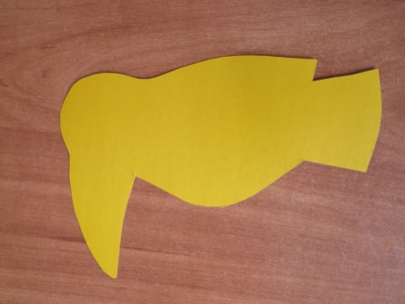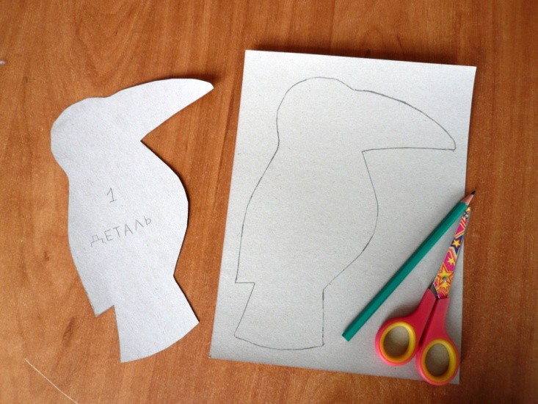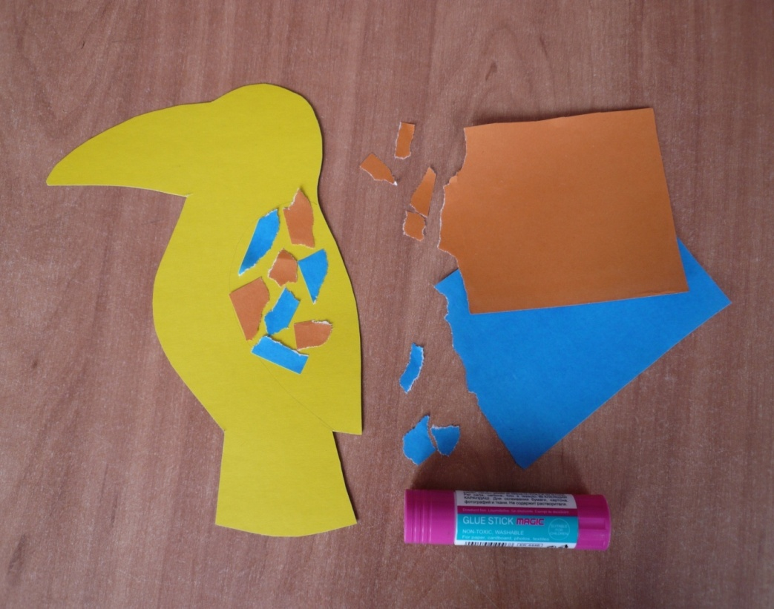**ФОТОСЕССИЯ** **ИЗГОТОВЛЕНИЯ ПТИЧКИ**

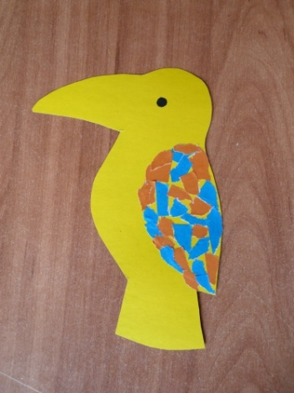

**Литература:**

1. Гомозова Ю.Б. Калейдоскоп чудесных ремесел. Популярное пособие для родителей и педагогов. - Ярославль: Академия развития, 1999.
2. Горичева В.С., Филиппова Т.В. Мы наклеим на листок солнце, небо и цветок. – Ярославль: Академия развития, 2000.
3. Долженко Г.И. 100 поделок из бумаги. – Ярославль: Академия развития, 2000.
4. Кошеле В.М., Афонькин С.Ю. Вырезаем и складываем. – С-П., «Кристалл», 1999.
5. Нагибина М.И. Природные дары для поделок и игры. Популярное пособие для родителей и педагогов. – Ярославль: Академия развития, 1998.
6. Черныщ И.В. Удивительная бумага. – М.,АСТ-Пресс,2000.

**Литература для детей:**

1. Игры с пальчиками. – Карапуз,1999.
2. Лепим из пластилина. – Смоленск: Русич,2000.
3. Мастерилка. «Ниточки, моточки». – Карапуз, 1997
4. Мастерилка. Игрушки из природного материала – Карапуз, 1997.



**«Электронный методический офис»**

**Рязанского городского Дворца детского творчества**

На современном этапе методическое сопровождение системы дополнительного образования Дворца детского творчества является и условием эффективности, и одним из средств достижения качества дея­тельности и ее результатов.

Приоритетным является программное обеспече­ние, прежде всего, педагогического процесса, кото­рое реализуется преимущественно самими педагогами — результат выражен в разнообразии авторских программ, образовательных комплексов, моделей детских объединений.

На сегодняшнем этапе  пе­реосмысления предназначения и приоритетов дополнительного образования, особо значима роль нормативного обеспечения системы дополнительного образования — это, прежде всего документы, определяющие функциональное назначение, содержание и организаци­онные аспекты деятельности учреждений дополнительного образования и их работников.  Нормативная база не столько регламентирует, сколько упорядочивает, приводит именно в систему всю деятельность учреждения.

Поэтому деятельность **кабинета методического и психолого-педагогического сопровождения (**далее ***методического кабинета*)** Дворца оказалась перед необходимостью обновления системы педагогического взаимодействия, создания информационно-методических условий для развития профессиональной компетенции и информационной культуры  педагогических работников Дворца детского творчества в соответствии с требованиями времени.

**Электронный методический офис** (далее ЭМО) создаётся в методическом кабинете для информационной поддержки методической работы Дворца детского творчества. Вся информация (нормативная, методическая и др.) будет представлена в электронном варианте для оперативного доступа к нужной информации любому педагогическому работнику Дворца.

**Цель** деятельности ЭМО: создание информационно-методической базы для поддержки педагогических работников Дворца, совершенствования их профессиональной квалификации и самообразования.

Для реализации поставленной цели ЭМО решает следующие **задачи:**

-  создает банк данных программно-методической, нормативно-правовой, научно-теоретической информации;

-  систематизирует и адаптирует учебно-программную, нормативно-правовую, методическую документацию образовательного процесса Дворца;

-  удовлетворяет запросы, потребности педагогических работников  в информации профессионально-личностной ориентации;

-  способствует организации совместной работы педагогов и методистов по разработке образовательных ресурсов;

-  оказывает информационно-методическую поддержку педагогическим работникам и руководителям структурных подразделений Дворца в инновационной деятельности (внедрение нового содержания образования, использование новых педагогических технологий и средств обучения).

**Содержание деятельности ЭМО:**

- Систематизация материалов, поступающих в методический кабинет, и обеспечение оптимального доступа педагогов к любой необходимой информации.

- Создание банка методических разработок, помогающих педагогам в подготовке к занятиям, мероприятиям, выступлению перед коллегами и т.д.;

- Размещение в офисе учебно-методических материалов, единых баз данных передового педагогического опыта работников Дворца для последующего просмотра, изучения, корректировки и обобщения.

- Создание электронной картотеки научно-методической и педагогической литературы, интернет-ссылок и электронных документов.

- Подбор материалов по заявкам педагогических работников.

**Порядок подготовки и размещения материалов в ЭМО:**

- подготовкой документации и информации занимаются работники методического кабинета;  
- педагогические работники, желающие разместить в Офисе разработки из своего педагогического опыта, предварительно сдают их на методическую экспертизу в методический кабинет;

**Порядок пользования офисом:**

- доступ к материалам Офиса осуществляется через специальные компьютеры методического кабинета, а также через любой компьютер  единой локальной сети Дворца;

- найдя нужный документ в Офисе или в сети Интернет, педагоги могут воспользоваться им как в электронном, так и традиционном бумажном виде, выведя его при необходимости на печать.

- при работе в офисе можно пополнить необходимый банк данных информации, корректировать и видоизменять его только после согласования с руководителем методического кабинета.

**Разделы ЭМО:**

- Нормативная документация *(нормативные документы по общему и дополнительному образованию, материалы аттестации);*

- Учебно-методическая документация *(база данных дополнительных образовательных программ; методики; технологии; рекомендации, памятки; методические разработки занятий, мероприятий, учебных пособий);*

- Справочная и др. методическая информация *(обзор книг, статей, пособий, электронных ресурсов; тексты и презентации выступлений, методических и учебных пособий; версии электронных учебных изданий; заметки с конференций, конкурсов, семинаров; объявления о конференциях, семинарах, мастер-классах, конкурсах, курсах).*

Начало формы

1. Программа обучения детей 5-7 лет навыкам прикладного творчества с опорой на игровые технологии опубликована в сборнике: Студия декоративно-прикладного творчества: программы, организация работы, рекомендации / авт-сост. Л.В. Горнова и др. – Волгоград: Учитель, 2008.